MÁSTER UNIVERSITARIO EN INGENIERÍA INFORMÁTICA
ESCUELA POLITÉCNICA SUPERIOR


TRABAJO FIN DE MÁSTER
Aplicación web para la realización de ejercicios paleográficos

ANEXO III
ESPECIFICACIÓN DE DISEÑO

Autora | Tutores
Dña. Alba Neila Neila | Dña. Sonia Serna Serna  D. Álvaro Herrero Cosío

Burgos, Febrero 2014

Índice de contenido
1.Introducción 3
2.Diseño de datos 3
2.1.Diagrama Entidad Relación 5
2.2.Diagrama Relacional 6
3.Diseño arquitectónico 6
4.Diseño de la interfaz 7
5.Diseño procedimental 7
5.1.Diagramas de secuencia 7
6.Pruebas 7
7.Apéndice: proceso de evolución del prototipo 7
8.Bibliografía 7

Introducción
En este Anexo se detallan las especificaciones de diseño de la aplicación que se pretende desarrollar.
El diseño del software juega un papel importante en todo proyecto software ya que a través de un proceso de modelado se traducen los requisitos en una representación del software que se acerca mucho más al código fuente. Las decisiones de diseño son fundamentales para conseguir los factores de calidad externos e internos que marcarán la calidad del producto software final.
A continuación se detallan los aspectos relativos al diseño de datos, diseño arquitectónico, diseño de la interfaz y diseño procedimental. También se explica el proceso de pruebas de software que se va a utilizar para comprobar la calidad de la aplicación.

Diseño de datos
El diseño de datos consiste esencialmente en transformar el modelo de dominio de la información creado durante el análisis [ver requisitos de información]. Este diseño va a estar basado en la creación de una base de datos que contendrá la información necesaria para el correcto funcionamiento de la aplicación.
Para esto se realiza un estudio de las entidades, atributos y relaciones que van a componer el diagrama entidad-relación, para posteriormente transformar esto en el modelo relacional.
Para evitar la redundancia, proteger la integridad de los datos y disminuir problemas con las actualizaciones de las tablas, se lleva a cabo un proceso de normalización [1] de la base de datos. Este proceso consiste en aplicar una serie de reglas a las relaciones obtenidas tras el paso del modelo entidad-relación al modelo relacional.

Diagrama Entidad Relación
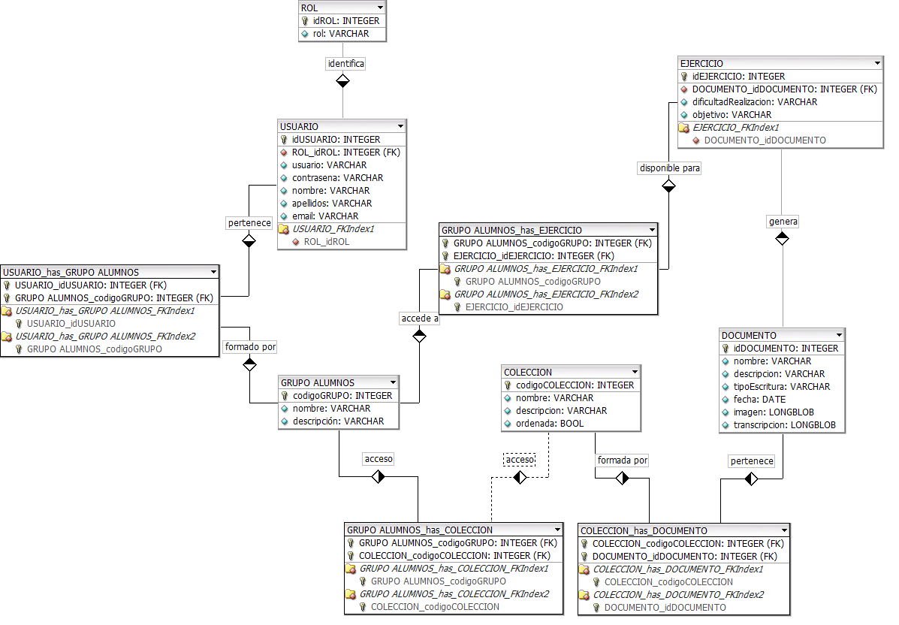Ilustración 1: Diagrama Entidad Relación

Diagrama Relacional
El diagrama entidad relación descrito anteriormente ha sido sometido a un proceso de normalización para evitar redundancia de datos u otros problemas derivados de la mala construcción del mismo.
De esta normalización hemos extraído el siguiente modelo relacional:
ROL (idRol, rol)
USUARIO (idUsuario, usuario, contrasena, nombre, apellidos, email, idRol)
USUARIOhasGRUPOALUMNOS (idUsuario, codigoGrupo)
GRUPOALUMNOS (codigoGrupo, nombre, descripción)
COLECCIÓN (codigoColección, nombre, descripción, ordenada)
GRUPOALUMNOShasCOLECCION (codigoGrupo, codigoColeccion)
DOCUMENTO (idDocumento, nombre, descripción, tipoEscritura, fecha, imagen, transcripción)
COLECCIONhasDOCUMENTO (codigoColección, idDocumento)
EJERCICIO (idEjercicio, dificultadRealización, objetivo, idDocumento)
GRUPOALUMNOShasEJERCICIO (codigoGrupo, idEjercicio)

Diseño arquitectónico
En este apartado se incluye una descripción del proceso de creación de la arquitectura interna de la aplicación software desarrollada.

Diseño de la interfaz

Diseño procedimental

Diagramas de secuencia

Pruebas

Apéndice: proceso de evolución del prototipo

Bibliografía
1. URL: http://www.lsi.upc.edu/~bcasas/docencia/pfc/NormalitzacioBD.pdf, Fecha último acceso: 06/02/14

